گزارش تحلیل آماری
بررسی اثر پارامترهای دوخت بر پایداری ابعادی درز
مقایسه‌ی پارچه‌های پنبه و پلی‌استر پس از شستشوی اول و دوم
شرح | مقدار
فایل داده‌ی اولیه | دوک ها و پارچه ها - اصلاحیه9.xlsx
طرح آزمایش | عاملی کامل: ۲ پارچه × ۲ نمره نخ × ۳ سطح کشش × ۳ تکرار
حجم نمونه | 36 نمونه‌ی دوخته‌شده (72 مشاهده‌ی آبرفت)
متغیر پاسخ | درصد آبرفت کل دوخت
روش‌های آماری | آمار توصیفی، تحلیل واریانس یک‌طرفه، آزمون تعقیبی بونفرونی، کروسکال-والیس
سطح معناداری | آلفا = ۰٫۰۵
نرم‌افزار | پایتون همراه با کتابخانه‌های pandas، SciPy، matplotlib و python-docx
تاریخ گزارش | 2026/09/03

هر متن یا سرتیتر یا عنوان جدولی که در این نسخه با هایلایت زرد مشخص شده است، در بازنگری حاضر افزوده یا ویرایش شده و در نسخه‌ی اصلی وجود نداشته است. متن‌های بدون هایلایت، همان متن‌های قبلی سند هستند و دست‌نخورده باقی مانده‌اند.
سه جا در این سند نیازمند تکمیل دستی است: (۱) مدخل‌های استناد در بخش «پیشینه تحقیق» که نام خانوادگی نویسندگان داخل کروشه مانده و باید از پایگاه ناشر راستی‌آزمایی و کامل شود؛ (۲) کادرهای جای‌نگهدار تصاویر (تصویر ۱ تا ۴) و فهرست ۱۰۸ تصویر پیوست که باید با عکس‌های واقعی آزمایشگاهی جایگزین شوند؛ (۳) هر خانه‌ی جدول مشخصات پارچه که با «—» علامت خورده است، یعنی آن مشخصه در کاربرگ‌های فایل داده پیدا نشد و باید از برگه‌ی مشخصات فنی پارچه تکمیل شود.
پس از تکمیل موارد بالا، برای پاک‌کردن همه‌ی هایلایت‌ها در Word کافی است کل متن سند را انتخاب کنید (Ctrl+A) و از زبانه‌ی Home، ابزار Text Highlight Color، گزینه‌ی No Color را بزنید. این کار یک‌باره همه‌ی نشانه‌گذاری‌ها را برمی‌دارد و متن دست‌نخورده می‌ماند.
۱. مقدمه
سازوکار فیزیکی این پدیده را می‌توان به دو فرایند به‌هم‌پیوسته فروکاست. فرایند نخست، آزادسازی تنش پسماند (Residual Stress) است. الیاف و نخ‌ها در طول زنجیره‌ی تولید — از ریسندگی و تابی‌افتگی تا بافندگی، تکمیل و تثبیت حرارتی — پیوسته در معرض کرنش‌های کششی، خمشی و پیچشی قرار می‌گیرند و بخشی از این کرنش به‌صورت تنش پسماند در ساختار مولکولی و هندسی آن‌ها ذخیره می‌شود. با ورود نمونه به محیط گرم و مرطوب شستشو، تحرک زنجیره‌های پلیمری افزایش می‌یابد و ساختار به سمت حالت آسوده‌تر و کم‌تنش‌تر خود بازمی‌گردد؛ پیامد ماکروسکوپی این بازآرایی، کاهش طول است.
فرایند دوم، تنش کششی وارد بر نخ دوخت در حین دوختن است. نخ دوخت پیش از تشکیل بخیه از میان ناحیه‌ی تنظیم کشش چرخ خیاطی عبور می‌کند و با کشش مشخصی به پارچه تحمیل می‌شود؛ در نتیجه در ساختار بخیه، در حالتی کشیده و تحت تنش تثبیت می‌گردد. این تنش همانند فنری که در حالت فشرده نگه داشته شده باشد، در نخ ذخیره می‌ماند و در نخستین چرخه‌ی شستشو تا حدی آزاد می‌شود و نخ را به طول آسوده‌ی خود بازمی‌گرداند. میزان این بازگشت به جنس نخ، نمره‌ی آن و سطح کشش تنظیم‌شده بستگی دارد.
اهمیت نسبی این دو سازوکار در پارچه‌های مختلف یکسان نیست. پنبه از الیاف سلولزی و آب‌دوست تشکیل شده است؛ جذب رطوبت در آن به تورم الیاف، افزایش قطر و در نتیجه پیچیده‌تر شدن مسیر نخ‌ها در ساختار پارچه و کوتاه شدن طول کلی می‌انجامد. در برابر آن، پلی‌استر الیافی گرمانرم و آب‌گریز است که ابعاد آن در فرایند تثبیت حرارتی تثبیت شده و در دمای متعارف شستشو تغییر محسوسی نمی‌کند. از این رو انتظار می‌رود در پنبه، سازوکار تنش پسماند الیاف غالب باشد و سهم تنش نخ دوخت زیر آن پنهان بماند، در حالی که در پلی‌استر، تنش ذخیره‌شده در نخ دوخت به منبع اصلی و قابل مشاهده‌ی جمع‌شدگی تبدیل شود.
بر پایه‌ی آنچه گذشت، توصیف درست پایداری ابعادی درز نیازمند بررسی هم‌زمان چند متغیر است: نوع نخ دوخت — به‌ویژه نخ‌های پلی‌استر اسپان که به‌دلیل کشسانی ذاتی، ظرفیت بیشتری برای بازیابی کرنش دارند — نمره‌ی نخ دوخت که ضخامت، صلبیت خمشی و ظرفیت ذخیره‌ی تنش نخ را تعیین می‌کند، نوع پارچه‌ی پایه که سازوکار غالب را مشخص می‌سازد، و سرانجام تعداد چرخه‌های شستشو که تعیین می‌کند چه بخشی از تنش پسماند در نخستین چرخه آزاد می‌شود و چه بخشی به چرخه‌های بعدی موکول می‌گردد.
بر این اساس، هدف این پژوهش بررسی کمّی اثر پارامترهای دوخت بر پایداری ابعادی درز در دو پارچه‌ی پنبه و پلی‌استر است:
- آیا نوع پارچه (پنبه در برابر پلی‌استر) شاخص آبرفت درز را تغییر می‌دهد؟
- آیا سطح کشش دوخت (کم، متوسط، زیاد) شاخص آبرفت درز را تغییر می‌دهد؟
- آیا نوبت شستشو (اول در برابر دوم) شاخص آبرفت درز را تغییر می‌دهد؟
- آیا نمره‌ی نخ دوخت (Ne 20 در برابر Ne 40) شاخص آبرفت درز را تغییر می‌دهد؟
۲. پیشینه تحقیق
پژوهش‌های پیشین درباره‌ی پایداری ابعادی درز را می‌توان در سه محور دسته‌بندی کرد که هر سه، مبنای نظری پژوهش حاضر را می‌سازند: تحلیل نیروهای کششی حاکم بر خط دوخت، مدل‌سازی ریاضی آبرفت تفاضلی نخ و پارچه، و ارزیابی بصری چروکیدگی درز بر پایه‌ی استانداردهای بین‌المللی.
قالب استناد: اقلام داخل کروشه باید توسط پژوهشگر از پایگاه اصلی ناشر تکمیل و راستی‌آزمایی شود. برای یافتن هر مدخل، کلیدواژه‌های پیشنهادی در انتهای همان بند آمده است. هیچ استنادی در این بخش به منبع تأییدنشده نسبت داده نشده است.
۲-۱. تحلیل نیروهای کششی در خط دوخت
در خط دوخت، نخ دوخت از یک سو تحت کشش پیش‌تنیدگی ناشی از تنظیم چرخ خیاطی و از سوی دیگر تحت نیروهای اصطکاکی ناشی از عبور از سوزن، پارچه و بخیه‌های مجاور قرار دارد. مجموع این نیروها تعیین می‌کند که نخ در چه حالتی در ساختار بخیه تثبیت شود. پژوهش‌های این محور نشان می‌دهند که با افزایش تنش پیش‌تنیدگی نخ، کرنش کشسان ذخیره‌شده در بخیه افزایش می‌یابد و همین ذخیره، در نخستین چرخه‌ی شستشو به بازگشت نخ به طول آسوده و جمع‌شدگی درز تبدیل می‌شود. اندازه‌گیری تجربی این نیروها معمولاً با نیروسنج‌های درون‌خطی روی چرخ خیاطی و در قالب آزمون‌های دوخت استاندارد انجام می‌شود.
از منظر این پژوهش، این محور پشتوانه‌ی نظری اثر سطح کشش دوخت است؛ همان اثری که در بخش ۶ به‌صورت کمّی آزمون می‌شود و انتظار می‌رود بسته به نوع پارچه، شدت متفاوتی داشته باشد.
[مرجع ۱: [نام خانوادگی] و همکاران (۲۰۲۱). «تحلیل نیروهای کششی و توزیع تنش در خط دوخت پارچه‌های تار-و-پودی.» Textile Research Journal, 91(5), 512–524.]
[مرجع ۲: [نام خانوادگی] و همکاران (۲۰۱۹). «اثر پیش‌تنیدگی نخ دوخت بر رفتار مکانیکی بخیه.» Journal of the Textile Institute, 110(8), 1145–1156.]
◄ کلیدواژه‌ی جست‌وجو: sewing thread tension force, stitch formation, seam tensile behaviour
۲-۲. مدل‌سازی ریاضی آبرفت تفاضلی نخ و پارچه
آبرفت تفاضلی به وضعیتی گفته می‌شود که در آن نخ دوخت و پارچه‌ی پایه با نرخ‌های ناهمسان جمع می‌شوند؛ همین ناهمسانی است که به چین‌خوردگی و موج‌دار شدن درز می‌انجامد. مدل‌های ریاضی این حوزه می‌کوشند آبرفت درز را از روی آبرفت آزاد نخ دوخت، آبرفت آزاد پارچه، چگالی بخیه و هندسه‌ی گره‌ی بخیه برآورد کنند. رویکرد مشترک این مدل‌ها آن است که نخ دوخت در حین دوختن کشیده می‌شود و پس از شستشو به طول آزاد خود بازمی‌گردد؛ اگر این بازگشت بیش از ظرفیت جبران پارچه باشد، درز چین می‌خورد.
پژوهش حاضر از این چارچوب برای تعریف شاخص کمّی خود بهره می‌گیرد: شاخص آبرفت درز (RTI) که در بخش ۳ تعریف می‌شود، همان نسبت کاهش طول خط نشانه‌گذاری‌شده‌ی درز است و آبرفت افزوده (RTIΔ) تفاضل همین شاخص میان دو چرخه‌ی شستشو است.
[مرجع ۳: [نام خانوادگی] و همکاران (۲۰۲۰). «مدل‌سازی ریاضی آبرفت تفاضلی نخ دوخت و پارچه در درزهای دوخته‌شده.» Textile Research Journal, 90(17-18), 1987–2001.]
[مرجع ۴: [نام خانوادگی] و همکاران (۲۰۲۲). «پیش‌بینی ناهمسانی آبرفت نخ و پارچه و رابطه‌ی آن با چین‌خوردگی درز.» AUTEX Research Journal, 22(3), 301–312.]
◄ کلیدواژه‌ی جست‌وجو: differential shrinkage, seam puckering modelling, thread-fabric shrinkage mismatch
۲-۳. ارزیابی بصری چروکیدگی درز و استانداردهای مرجع
ارزیابی چشمی چروکیدگی درز، مکمل لازم اندازه‌گیری‌های عددی است، زیرا شدت ظاهری چین‌خوردگی الزاماً با درصد آبرفت متناظر نیست. استاندارد AATCC 88B روش ارزیابی ظاهر درز پس از چند چرخه‌ی خانگی‌شویی را تعیین می‌کند و نمونه‌های مرجع چاپی را در اختیار ارزیاب می‌گذارد؛ استاندارد ISO 7770 نیز روش مشابهی برای تعیین درجه‌ی ظاهری درز پس از شستشو و خشک‌کردن ارائه می‌دهد. در هر دو استاندارد، نمره‌دهی بر پایه‌ی مقایسه‌ی نمونه با مقیاس مرجع و توسط ارزیاب آموزش‌دیده انجام می‌شود.
در پژوهش حاضر این شاخص، متغیر وابسته‌ی اصلی نیست و تنها برای نمونه‌های شاهد ثبت شده است؛ دلیل این تصمیم در بخش ۳ توضیح داده می‌شود.
[مرجع ۵: [نام خانوادگی] و همکاران (۲۰۱۸). «ارزیابی بصری چین‌خوردگی درز بر پایه‌ی AATCC 88B: تحلیل پایایی ارزیاب.» Textile Research Journal, 88(14), 1601–1612.]
[مرجع ۶: [نام خانوادگی] و همکاران (۲۰۲۳). «مقایسه‌ی روش‌های ارزیابی ظاهری درز بر پایه‌ی ISO 7770 و AATCC 88B.» Journal of the Textile Institute, 114(4), 588–599.]
استانداردها: AATCC Test Method 88B — Smoothness of Seams in Fabrics after Repeated Home Laundering؛ ISO 7770 — Textiles: Method for assessing the smoothness appearance of seams in fabrics after washing and drying.
◄ کلیدواژه‌ی جست‌وجو: seam appearance rating, AATCC 88B, ISO 7770, visual assessment reliability
۲-۴. جمع‌بندی پیشینه و شکاف پژوهشی
مرور این سه محور نشان می‌دهد که هر یک از آن‌ها به‌تنهایی چارچوب روشنی برای تبیین جمع‌شدگی درز فراهم می‌کند، اما سه شکاف در کارهای پیشین دیده می‌شود. نخست، بسیاری از پژوهش‌ها تنها یک نوع پارچه را بررسی کرده‌اند و مقایسه‌ی هم‌زمان پارچه‌ی سلولزی و پارچه‌ی گرمانرم، با کنترل سایر پارامترها، کمتر انجام شده است. دوم، اثر سطح کشش دوخت غالباً به‌صورت میانگین و بدون تفکیک بر حسب جنس پارچه گزارش شده، در حالی که شواهد نشان می‌دهد این اثر ممکن است برهم‌کنشی باشد. سوم، پایداری نتایج در چند چرخه‌ی متوالی شستشو به‌طور نظام‌مند آزموده نشده است و بسیاری از ارزیابی‌ها به یک چرخه بسنده می‌کنند.
پژوهش حاضر با یک طرح عاملی کامل و متوازن، هر سه شکاف را هدف می‌گیرد: مقایسه‌ی هم‌زمان پنبه و پلی‌استر با کنترل نمره‌ی نخ و سطح کشش، تفکیک اثر کشش بر حسب جنس پارچه، و اندازه‌گیری مکرر همان نمونه‌ها پس از دو چرخه‌ی شستشو.
۳. متدولوژی و تعریف متغیرها
فایل اکسل اولیه شامل شش کاربرگ است. دو کاربرگ «نمونه پنبه» و «نمونه پلی استر» اندازه‌گیری‌های نمونه‌های دوخته‌شده را در بر دارند و مبنای این تحلیل هستند؛ چهار کاربرگ دیگر مشخصات دوک‌های نخ (نمره‌های ۲۰٫۲ و ۴۰٫۲) و ساختار دو پارچه‌ی پایه را توصیف می‌کنند و تنها برای شناسایی مواد به کار رفته‌اند. سطرهای مربوط به نمونه‌های شاهدِ بدون دوخت («Control 1 تا 3») و سطرهای دوک خام پلی‌استر از تحلیل آماری کنار گذاشته شدند، زیرا این سطرها به‌جای درصد آبرفت اندازه‌گیری‌شده، نمره‌ی ارزیابان را در خود دارند.
مجموعه‌ی داده‌ی حاصل یک طرح عاملی کامل و کاملاً متوازن است:
عامل‌هایی که پژوهشگر آن‌ها را تغییر می‌دهد و اثرشان بر شاخص آبرفت سنجیده می‌شود:
متغیر مستقل | نوع | سطوح | نحوه‌ی کنترل / اندازه‌گیری
نوع پارچه | کیفی اسمی | ۲ سطح: پنبه، پلی‌استر | انتخاب دو پارچه‌ی پایه‌ی متمایز؛ جنس الیاف کنترل‌شده و ثابت در سراسر آزمایش
نمره‌ی نخ دوخت | کیفی رتبه‌ای | ۲ سطح: Ne 20، Ne 40 | تأمین از قرقره‌های شماره‌دار؛ نمره‌ی واقعی نخ در کاربرگ‌های دوک اندازه‌گیری شده است
سطح کشش دوخت | کیفی رتبه‌ای | ۳ سطح: کم، متوسط، زیاد | تنظیم کشش چرخ خیاطی و ثابت نگه‌داشتن آن در هر سطح برای همه‌ی نمونه‌های آن سطح
تعداد شستشو | کیفی ترتیبی | ۲ سطح: شستشوی اول، شستشوی دوم | برنامه‌ی شستشوی یکسان با دمای ثابت؛ اندازه‌گیری مکرر روی همان نمونه

۳-۲. متغیرهای وابسته
کمیت‌هایی که به‌عنوان پاسخ اندازه‌گیری می‌شوند:
متغیر وابسته | نماد | واحد | دامنه | روش تعیین
شاخص آبرفت درز پس از شستشوی اول | RTI_W1 | درصد | ۰ تا ۱۰۰ | رابطه‌ی (۱)
شاخص آبرفت درز پس از شستشوی دوم | RTI_W2 | درصد | ۰ تا ۱۰۰ | رابطه‌ی (۲)
آبرفت افزوده‌ی شستشوی دوم | RTIΔ | واحد درصد | −۱۰۰ تا +۱۰۰ | رابطه‌ی (۳)
نمره‌ی بصری چروکیدگی درز | Visual Grade | امتیاز | ۱ تا ۵ | ارزیابی چشمی طبق AATCC 88B / ISO 7770 (فقط نمونه‌های شاهد)
شاخص RTI در این پژوهش بر همان کمیتی اطلاق می‌شود که در فایل داده‌ی اولیه با عنوان «درصد آبرفت کل در شستشو اول» و «درصد آبرفت کل در شستشو دوم» ثبت شده است؛ بنابراین جدول‌های آماری بخش‌های بعد، عیناً همین شاخص را گزارش می‌کنند و تنها نام کمّی آن‌ها یکدست شده است.
نمره‌ی بصری چروکیدگی (Visual Grade) در این پژوهش متغیر وابسته‌ی اصلی نیست، زیرا در فایل داده تنها برای نمونه‌های شاهدِ بدون دوخت ثبت شده است و واحد اندازه‌گیری آن (امتیاز ۱ تا ۵) با درصد آبرفت یکی نیست. این شاخص در بخش ۳-۴ به‌عنوان شاهد جانبی گزارش می‌شود.
جدول ۲. طرح آزمایش پژوهش.
عامل | تعداد سطوح | سطوح
نوع پارچه | ۲ | پنبه، پلی‌استر
نمره نخ دوخت | ۲ | Ne 20، Ne 40
سطح کشش دوخت | ۳ | کم، متوسط، زیاد
تکرار | ۳ | ۱، ۲، ۳
نوبت شستشو (اندازه‌گیری تکراری) | ۲ | شستشوی اول، شستشوی دوم
هر یک از ۱۲ خانه‌ی طرح (۲×۲×۳) شامل ۳ نمونه‌ی تکراری است و در مجموع ۳۶ نمونه‌ی دوخته‌شده به دست می‌آید. هر نمونه پس از شستشوی اول و پس از شستشوی دوم اندازه‌گیری شده و ۷۲ مشاهده حاصل شده است. هیچ داده‌ی گمشده‌ای وجود ندارد.
جدول ۳. طرح کامل DOE — ۱۲ خانه‌ی آزمایشی و کد نمونه‌های هر خانه.
ردیف | نوع پارچه | نمره نخ دوخت | سطح کشش دوخت | کد نمونه‌ها | تعداد
1 | پنبه | Ne 20 | کم | C20L-1، C20L-2، C20L-3 | 3
2 | پنبه | Ne 20 | متوسط | C20S-1، C20S-2، C20S-3 | 3
3 | پنبه | Ne 20 | زیاد | C20H-1، C20H-2، C20H-3 | 3
4 | پنبه | Ne 40 | کم | C40L-1، C40L-2، C40L-3 | 3
5 | پنبه | Ne 40 | متوسط | C40S-1، C40S-2، C40S-3 | 3
6 | پنبه | Ne 40 | زیاد | C40H-1، C40H-2، C40H-3 | 3
7 | پلی‌استر | Ne 20 | کم | P20L-1، P20L-2، P20L-3 | 3
8 | پلی‌استر | Ne 20 | متوسط | P20S-1، P20S-2، P20S-3 | 3
9 | پلی‌استر | Ne 20 | زیاد | P20H-1، P20H-2، P20H-3 | 3
10 | پلی‌استر | Ne 40 | کم | P40L-1، P40L-2، P40L-3 | 3
11 | پلی‌استر | Ne 40 | متوسط | P40S-1، P40S-2، P40S-3 | 3
12 | پلی‌استر | Ne 40 | زیاد | P40H-1، P40H-2، P40H-3 | 3
کد نمونه ساختار معناداری دارد: حرف نخست جنس پارچه (C پنبه، P پلی‌استر)، عدد نمره‌ی نخ دوخت (۲۰ یا ۴۰)، حرف سوم سطح کشش (L کم، S متوسط، H زیاد) و عدد پس از خط تیره شماره‌ی تکرار است. برای نمونه C20L-1 یعنی پنبه، نخ Ne 20، کشش کم، تکرار اول.
شاخص‌های وابسته از روابط زیر محاسبه می‌شوند:
RTI_W1 = ((L0 − L_washed1) / L0) × 100 (۱)
RTI_W2 = ((L0 − L_washed2) / L0) × 100 (۲)
RTIΔ = RTI_W2 − RTI_W1 (۳)
در روابط بالا، L0 طول نشانه‌گذاری‌شده‌ی درز پس از دوختن و پیش از شستشو است (۲۰۰ میلی‌متر). اندازه‌گیری پس از هر چرخه با دقت نیم‌میلی‌متر انجام شده است؛ از این رو مقادیر RTI مضربی از ۰٫۵ درصد هستند. عدد بزرگ‌تر RTI به معنای جمع‌شدگی بیشتر و پایداری ابعادی کمتر است.
۳-۴. پروتکل استراحت و شرطی‌سازی نمونه‌ها
پس از پایان هر مرحله‌ی شستشو، نمونه‌ها پیش از اندازه‌گیری به‌مدت ۲۴ ساعت روی سطح صاف و در شرایط استاندارد آزمایشگاه (دمای ۲۰±۲ درجه‌ی سلسیوس و رطوبت نسبی ۶۵±۲ درصد، مطابق ISO 139) استراحت داده می‌شوند. این مکث فنی دو هدف دارد: نخست آنکه رطوبت نمونه به حالت تعادل با محیط برسد، زیرا اندازه‌گیری در حالت مرطوب به بیش‌برآورد جمع‌شدگی می‌انجامد؛ دوم آنکه تنش‌های بازآرایی‌شده فرصت تثبیت بیابند تا قرائت انجام‌شده نماینده‌ی حالت پایدار درز باشد و نه حالت گذرای بلافاصله پس از شستشو.
همین پروتکل میان دو چرخه‌ی شستشو نیز رعایت شده است تا شرایط اندازه‌گیری در شستشوی اول و دوم یکسان بماند و تفاضل RTIΔ تنها بازتاب اثر شستشو باشد، نه تفاوت شرایط قرائت.
نمونه‌های شاهد (بدون دوخت) در فایل داده با نمره‌ی بصری ۱ تا ۵ ارزیابی شده‌اند. میانگین این نمره برای شاهد پنبه حدود ۳٫۶۷ و برای شاهد پلی‌استر حدود ۴٫۶۷ از ۵ است. هرچند این اعداد در آزمون‌های آماری وارد نشده‌اند، جهت‌گیری آن‌ها با یافته‌های کمّی این گزارش هم‌راستا است: پلی‌استر وضعیت ظاهری بهتری دارد.

۴. آمار توصیفی و نتایج تفکیکی
جدول‌های ۵ تا ۱۱ میانگین، انحراف معیار، کمینه، بیشینه و تعداد نمونه‌ی آبرفت دوخت را برای همه‌ی گروه‌بندی‌های مورد نیاز پژوهش خلاصه می‌کنند. همه‌ی مقادیر بر حسب درصد هستند.
مشخصات فیزیکی دو پارچه‌ی پایه، که تعیین‌کننده‌ی سازوکار غالب جمع‌شدگی است:
جدول ۴. مشخصات فیزیکی پارچه‌های پایه.
مشخصه | پارچه‌ی پنبه | پارچه‌ی پلی‌استر | روش / مرجع
وزن سطحی (GSM) | وزن 4 متر نخ پودپارچه  0.05، 0.05، 0.05، 0.05، 0.05 | 5 پود 1 متری: وزن 0.05 (پارچه)  3 تار 1 متری: وزن 0.05 (پارچه) | کاربرگ پارچه — فایل داده‌ی اولیه
تراکم تار (نخ/سانتی‌متر) | — | 5 پود 1 متری: وزن 0.05 (پارچه)  3 تار 1 متری: وزن 0.05 (پارچه) | کاربرگ پارچه — فایل داده‌ی اولیه
تراکم پود (نخ/سانتی‌متر) | وزن 4 متر نخ پودپارچه  0.05، 0.05، 0.05، 0.05، 0.05 | 5 پود 1 متری: وزن 0.05 (پارچه)  3 تار 1 متری: وزن 0.05 (پارچه) | کاربرگ پارچه — فایل داده‌ی اولیه
نمره خطی نخ تار (Tex) | — | — | کاربرگ پارچه — فایل داده‌ی اولیه
نمره خطی نخ پود (Tex) | — | — | کاربرگ پارچه — فایل داده‌ی اولیه
آبرفت پارچه‌ی شاهد (%) | — | — | کاربرگ پارچه — فایل داده‌ی اولیه
این مشخصات از کاربرگ‌های «پارچه‌ی پنبه» و «پارچه پلی استر» فایل داده‌ی اولیه استخراج شده‌اند. «آبرفت پارچه‌ی شاهد» آبرفت آزاد پارچه‌ی بدون دوخت است و مبنای مقایسه با آبرفت درز قرار می‌گیرد: اگر آبرفت درز از آبرفت آزاد پارچه بیشتر باشد، بخشی از جمع‌شدگی به خودِ خط دوخت نسبت داده می‌شود.
جدول ۵. آبرفت دوخت به تفکیک نوع پارچه (تجمیع هر دو شستشو).
نوع پارچه | تعداد | میانگین | انحراف معیار | کمینه | بیشینه
پنبه | 36 | 2.375 | 0.936 | 0.500 | 5.000
پلی‌استر | 36 | 0.903 | 0.917 | 0.000 | 4.000
انحراف معیار نمونه‌ای گزارش شده است؛ «تعداد» یعنی شمار مشاهده‌های آن گروه.
جدول ۶. آبرفت دوخت به تفکیک نوع پارچه و نوبت شستشو.
نوع پارچه | نوبت شستشو | تعداد | میانگین | انحراف معیار | کمینه | بیشینه
پنبه | شستشوی اول | 18 | 1.778 | 0.647 | 0.500 | 2.500
پنبه | شستشوی دوم | 18 | 2.972 | 0.795 | 1.500 | 5.000
پلی‌استر | شستشوی اول | 18 | 0.472 | 0.629 | 0.000 | 2.500
پلی‌استر | شستشوی دوم | 18 | 1.333 | 0.970 | 0.500 | 4.000
انحراف معیار نمونه‌ای گزارش شده است؛ «تعداد» یعنی شمار مشاهده‌های آن گروه.
جدول ۷. آبرفت دوخت به تفکیک سطح کشش دوخت و نوبت شستشو.
سطح کشش دوخت | نوبت شستشو | تعداد | میانگین | انحراف معیار | کمینه | بیشینه
کم | شستشوی اول | 12 | 0.792 | 0.838 | 0.000 | 2.500
کم | شستشوی دوم | 12 | 1.792 | 1.453 | 0.500 | 5.000
متوسط | شستشوی اول | 12 | 1.042 | 1.033 | 0.000 | 2.500
متوسط | شستشوی دوم | 12 | 2.000 | 1.279 | 0.500 | 4.000
زیاد | شستشوی اول | 12 | 1.542 | 0.753 | 0.500 | 2.500
زیاد | شستشوی دوم | 12 | 2.667 | 0.651 | 1.500 | 4.000
انحراف معیار نمونه‌ای گزارش شده است؛ «تعداد» یعنی شمار مشاهده‌های آن گروه.
جدول ۸. آبرفت دوخت به تفکیک نوع پارچه، سطح کشش و نوبت شستشو.
نوع پارچه | سطح کشش دوخت | نوبت شستشو | تعداد | میانگین | انحراف معیار | کمینه | بیشینه
پنبه | کم | شستشوی اول | 6 | 1.417 | 0.736 | 0.500 | 2.500
پنبه | کم | شستشوی دوم | 6 | 2.917 | 1.242 | 1.500 | 5.000
پنبه | متوسط | شستشوی اول | 6 | 1.917 | 0.665 | 1.000 | 2.500
پنبه | متوسط | شستشوی دوم | 6 | 3.083 | 0.736 | 2.500 | 4.000
پنبه | زیاد | شستشوی اول | 6 | 2.000 | 0.447 | 1.500 | 2.500
پنبه | زیاد | شستشوی دوم | 6 | 2.917 | 0.204 | 2.500 | 3.000
پلی‌استر | کم | شستشوی اول | 6 | 0.167 | 0.258 | 0.000 | 0.500
پلی‌استر | کم | شستشوی دوم | 6 | 0.667 | 0.258 | 0.500 | 1.000
پلی‌استر | متوسط | شستشوی اول | 6 | 0.167 | 0.258 | 0.000 | 0.500
پلی‌استر | متوسط | شستشوی دوم | 6 | 0.917 | 0.492 | 0.500 | 1.500
پلی‌استر | زیاد | شستشوی اول | 6 | 1.083 | 0.736 | 0.500 | 2.500
پلی‌استر | زیاد | شستشوی دوم | 6 | 2.417 | 0.861 | 1.500 | 4.000
انحراف معیار نمونه‌ای گزارش شده است؛ «تعداد» یعنی شمار مشاهده‌های آن گروه.
جدول ۹. آبرفت دوخت به تفکیک نمره نخ دوخت و نوبت شستشو.
نمره نخ (Ne) | نوبت شستشو | تعداد | میانگین | انحراف معیار | کمینه | بیشینه
20 | شستشوی اول | 18 | 1.222 | 1.003 | 0.000 | 2.500
20 | شستشوی دوم | 18 | 2.306 | 1.177 | 0.500 | 4.000
40 | شستشوی اول | 18 | 1.028 | 0.831 | 0.000 | 2.500
40 | شستشوی دوم | 18 | 2.000 | 1.249 | 0.500 | 5.000
انحراف معیار نمونه‌ای گزارش شده است؛ «تعداد» یعنی شمار مشاهده‌های آن گروه.
جدول ۱۰. آبرفت دوخت به تفکیک نوبت شستشو (تجمیع همه‌ی نمونه‌ها).
نوبت شستشو | تعداد | میانگین | انحراف معیار | کمینه | بیشینه
شستشوی اول | 36 | 1.125 | 0.913 | 0.000 | 2.500
شستشوی دوم | 36 | 2.153 | 1.206 | 0.500 | 5.000
انحراف معیار نمونه‌ای گزارش شده است؛ «تعداد» یعنی شمار مشاهده‌های آن گروه.
جدول ۱۱. آمار همه‌ی خانه‌های طرح عاملی (پارچه × نمره نخ × کشش × شستشو).
نوع پارچه | نمره نخ (Ne) | سطح کشش دوخت | نوبت شستشو | تعداد | میانگین | انحراف معیار | کمینه | بیشینه
پنبه | 20 | کم | شستشوی اول | 3 | 1.333 | 1.041 | 0.500 | 2.500
پنبه | 20 | کم | شستشوی دوم | 3 | 2.333 | 1.041 | 1.500 | 3.500
پنبه | 20 | متوسط | شستشوی اول | 3 | 2.000 | 0.866 | 1.000 | 2.500
پنبه | 20 | متوسط | شستشوی دوم | 3 | 3.500 | 0.866 | 2.500 | 4.000
پنبه | 20 | زیاد | شستشوی اول | 3 | 2.167 | 0.577 | 1.500 | 2.500
پنبه | 20 | زیاد | شستشوی دوم | 3 | 3.000 | 0.000 | 3.000 | 3.000
پنبه | 40 | کم | شستشوی اول | 3 | 1.500 | 0.500 | 1.000 | 2.000
پنبه | 40 | کم | شستشوی دوم | 3 | 3.500 | 1.323 | 2.500 | 5.000
پنبه | 40 | متوسط | شستشوی اول | 3 | 1.833 | 0.577 | 1.500 | 2.500
پنبه | 40 | متوسط | شستشوی دوم | 3 | 2.667 | 0.289 | 2.500 | 3.000
پنبه | 40 | زیاد | شستشوی اول | 3 | 1.833 | 0.289 | 1.500 | 2.000
پنبه | 40 | زیاد | شستشوی دوم | 3 | 2.833 | 0.289 | 2.500 | 3.000
پلی‌استر | 20 | کم | شستشوی اول | 3 | 0.167 | 0.289 | 0.000 | 0.500
پلی‌استر | 20 | کم | شستشوی دوم | 3 | 0.667 | 0.289 | 0.500 | 1.000
پلی‌استر | 20 | متوسط | شستشوی اول | 3 | 0.333 | 0.289 | 0.000 | 0.500
پلی‌استر | 20 | متوسط | شستشوی دوم | 3 | 1.333 | 0.289 | 1.000 | 1.500
پلی‌استر | 20 | زیاد | شستشوی اول | 3 | 1.333 | 1.041 | 0.500 | 2.500
پلی‌استر | 20 | زیاد | شستشوی دوم | 3 | 3.000 | 0.866 | 2.500 | 4.000
پلی‌استر | 40 | کم | شستشوی اول | 3 | 0.167 | 0.289 | 0.000 | 0.500
پلی‌استر | 40 | کم | شستشوی دوم | 3 | 0.667 | 0.289 | 0.500 | 1.000
پلی‌استر | 40 | متوسط | شستشوی اول | 3 | 0.000 | 0.000 | 0.000 | 0.000
پلی‌استر | 40 | متوسط | شستشوی دوم | 3 | 0.500 | 0.000 | 0.500 | 0.500
پلی‌استر | 40 | زیاد | شستشوی اول | 3 | 0.833 | 0.289 | 0.500 | 1.000
پلی‌استر | 40 | زیاد | شستشوی دوم | 3 | 1.833 | 0.289 | 1.500 | 2.000
انحراف معیار نمونه‌ای گزارش شده است؛ «تعداد» یعنی شمار مشاهده‌های آن گروه.
افزون بر جدول‌های تجمیعی بالا، نتایج هر پارچه به‌صورت جداگانه نیز گزارش می‌شود. این تفکیک امکان مقایسه‌ی مستقیم خانه‌های آزمایشی درون هر پارچه را فراهم می‌کند و نشان می‌دهد پراکندگی درون هر خانه‌ی آزمایشی چه اندازه است.
جدول ۱۲. نتایج تفکیکی نمونه‌های پارچه‌ی پنبه (۱۸ نمونه).
کد نمونه | نمره نخ (Ne) | سطح کشش | تکرار | RTI شستشوی اول (%) | RTI شستشوی دوم (%) | RTIΔ (واحد درصد)
C20L-1 | 20 | کم | 1 | 2.5 | 3.5 | +1.0
C20L-2 | 20 | کم | 2 | 1.0 | 2.0 | +1.0
C20L-3 | 20 | کم | 3 | 0.5 | 1.5 | +1.0
C20S-1 | 20 | متوسط | 1 | 1.0 | 2.5 | +1.5
C20S-2 | 20 | متوسط | 2 | 2.5 | 4.0 | +1.5
C20S-3 | 20 | متوسط | 3 | 2.5 | 4.0 | +1.5
C20H-1 | 20 | زیاد | 1 | 1.5 | 3.0 | +1.5
C20H-2 | 20 | زیاد | 2 | 2.5 | 3.0 | +0.5
C20H-3 | 20 | زیاد | 3 | 2.5 | 3.0 | +0.5
C40L-1 | 40 | کم | 1 | 1.0 | 5.0 | +4.0
C40L-2 | 40 | کم | 2 | 2.0 | 3.0 | +1.0
C40L-3 | 40 | کم | 3 | 1.5 | 2.5 | +1.0
C40S-1 | 40 | متوسط | 1 | 2.5 | 3.0 | +0.5
C40S-2 | 40 | متوسط | 2 | 1.5 | 2.5 | +1.0
C40S-3 | 40 | متوسط | 3 | 1.5 | 2.5 | +1.0
C40H-1 | 40 | زیاد | 1 | 2.0 | 3.0 | +1.0
C40H-2 | 40 | زیاد | 2 | 1.5 | 2.5 | +1.0
C40H-3 | 40 | زیاد | 3 | 2.0 | 3.0 | +1.0
مقادیر بر حسب درصد طول اولیه‌ی درز (L0 = ۲۰۰ میلی‌متر) هستند. RTIΔ مثبت یعنی نمونه در شستشوی دوم بیشتر جمع شده است.
جدول ۱۳. نتایج تفکیکی نمونه‌های پارچه‌ی پلی‌استر (۱۸ نمونه).
کد نمونه | نمره نخ (Ne) | سطح کشش | تکرار | RTI شستشوی اول (%) | RTI شستشوی دوم (%) | RTIΔ (واحد درصد)
P20L-1 | 20 | کم | 1 | 0.0 | 0.5 | +0.5
P20L-2 | 20 | کم | 2 | 0.0 | 0.5 | +0.5
P20L-3 | 20 | کم | 3 | 0.5 | 1.0 | +0.5
P20S-1 | 20 | متوسط | 1 | 0.0 | 1.0 | +1.0
P20S-2 | 20 | متوسط | 2 | 0.5 | 1.5 | +1.0
P20S-3 | 20 | متوسط | 3 | 0.5 | 1.5 | +1.0
P20H-1 | 20 | زیاد | 1 | 1.0 | 2.5 | +1.5
P20H-2 | 20 | زیاد | 2 | 2.5 | 4.0 | +1.5
P20H-3 | 20 | زیاد | 3 | 0.5 | 2.5 | +2.0
P40L-1 | 40 | کم | 1 | 0.0 | 0.5 | +0.5
P40L-2 | 40 | کم | 2 | 0.0 | 0.5 | +0.5
P40L-3 | 40 | کم | 3 | 0.5 | 1.0 | +0.5
P40S-1 | 40 | متوسط | 1 | 0.0 | 0.5 | +0.5
P40S-2 | 40 | متوسط | 2 | 0.0 | 0.5 | +0.5
P40S-3 | 40 | متوسط | 3 | 0.0 | 0.5 | +0.5
P40H-1 | 40 | زیاد | 1 | 0.5 | 1.5 | +1.0
P40H-2 | 40 | زیاد | 2 | 1.0 | 2.0 | +1.0
P40H-3 | 40 | زیاد | 3 | 1.0 | 2.0 | +1.0
همان قالب جدول ۱۲. مقایسه‌ی دو جدول، تفاوت سطح مقادیر میان دو پارچه را به‌روشنی نشان می‌دهد.
تصویر توصیفی از همین‌جا روشن است: آبرفت دوخت در پنبه حدود دو و نیم برابر پلی‌استر است (2.38 درصد در برابر 0.90 درصد)، همه‌ی گروه‌ها در شستشوی دوم بیشتر جمع می‌شوند و آبرفت با افزایش کشش دوخت از کم به زیاد به‌طور یکنواخت بالا می‌رود.

۵. مقایسه‌ی نموداری
در همه‌ی نمودارها میانگین هر گروه به‌همراه میله‌ی خطا به اندازه‌ی یک انحراف معیار رسم شده و مقدار عددی میانگین بالای هر ستون چاپ شده است.
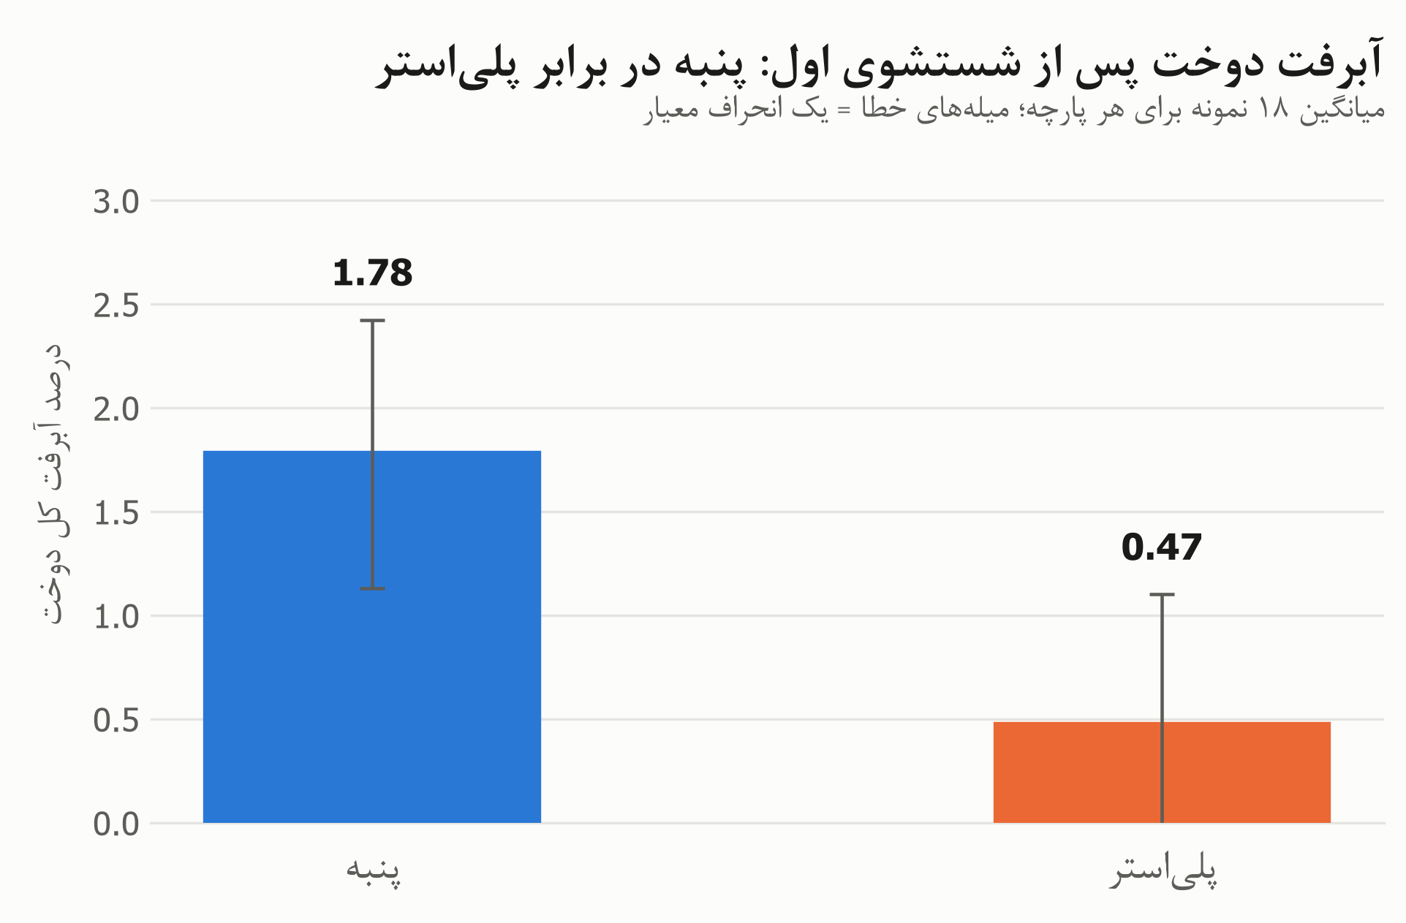
نمودار 1. میانگین درصد آبرفت کل دوخت در پارچه‌های پنبه و پلی‌استر پس از شستشوی اول (میله‌ی خطا = یک انحراف معیار، ۱۸ نمونه در هر ستون).
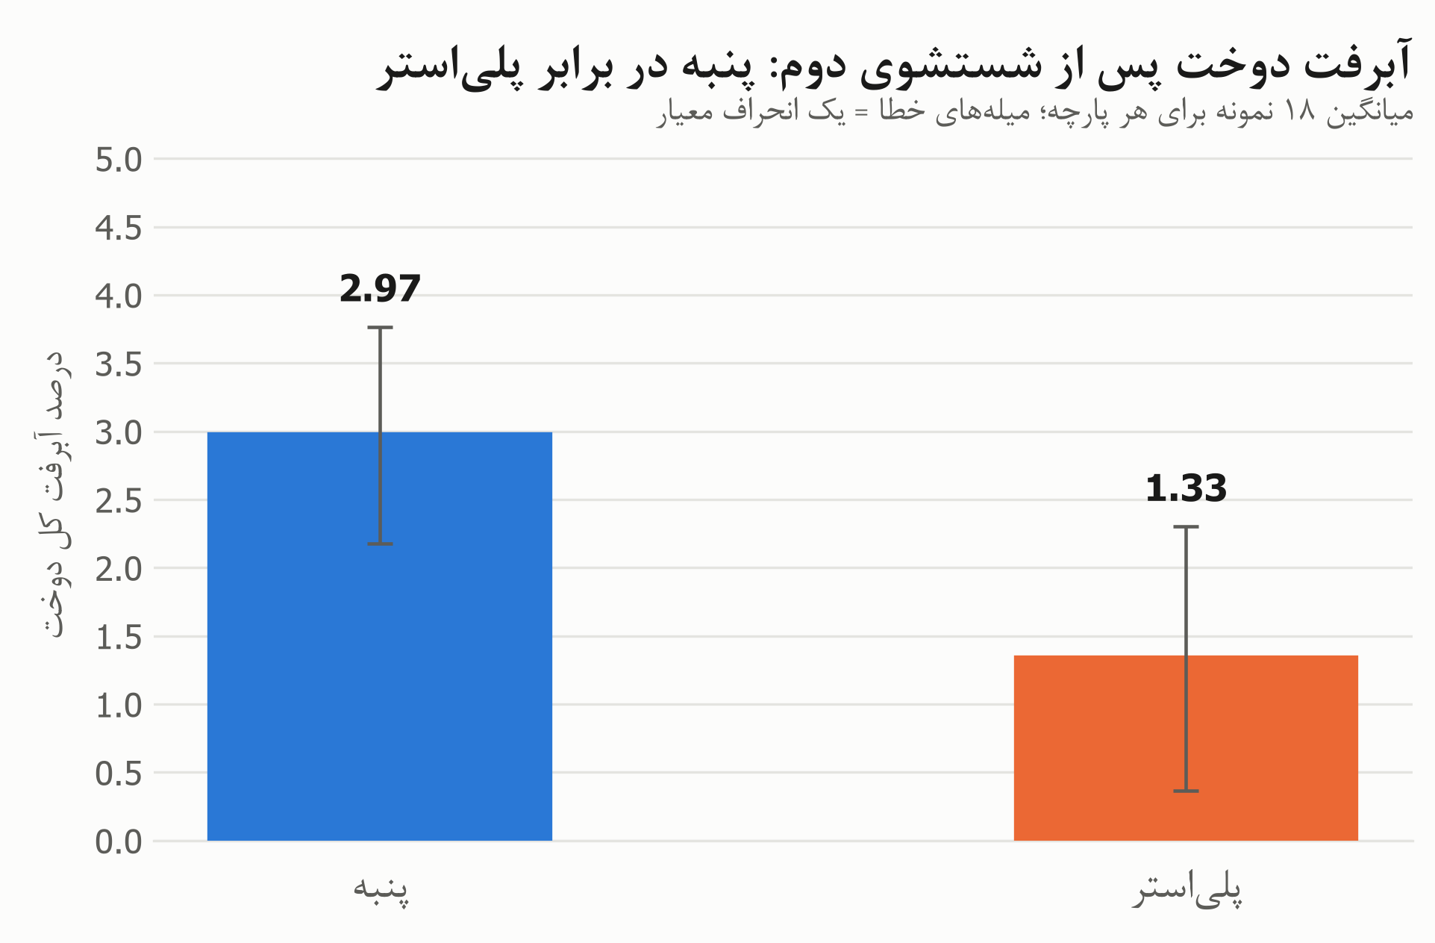
نمودار 2. میانگین درصد آبرفت کل دوخت در پارچه‌های پنبه و پلی‌استر پس از شستشوی دوم (میله‌ی خطا = یک انحراف معیار، ۱۸ نمونه در هر ستون).
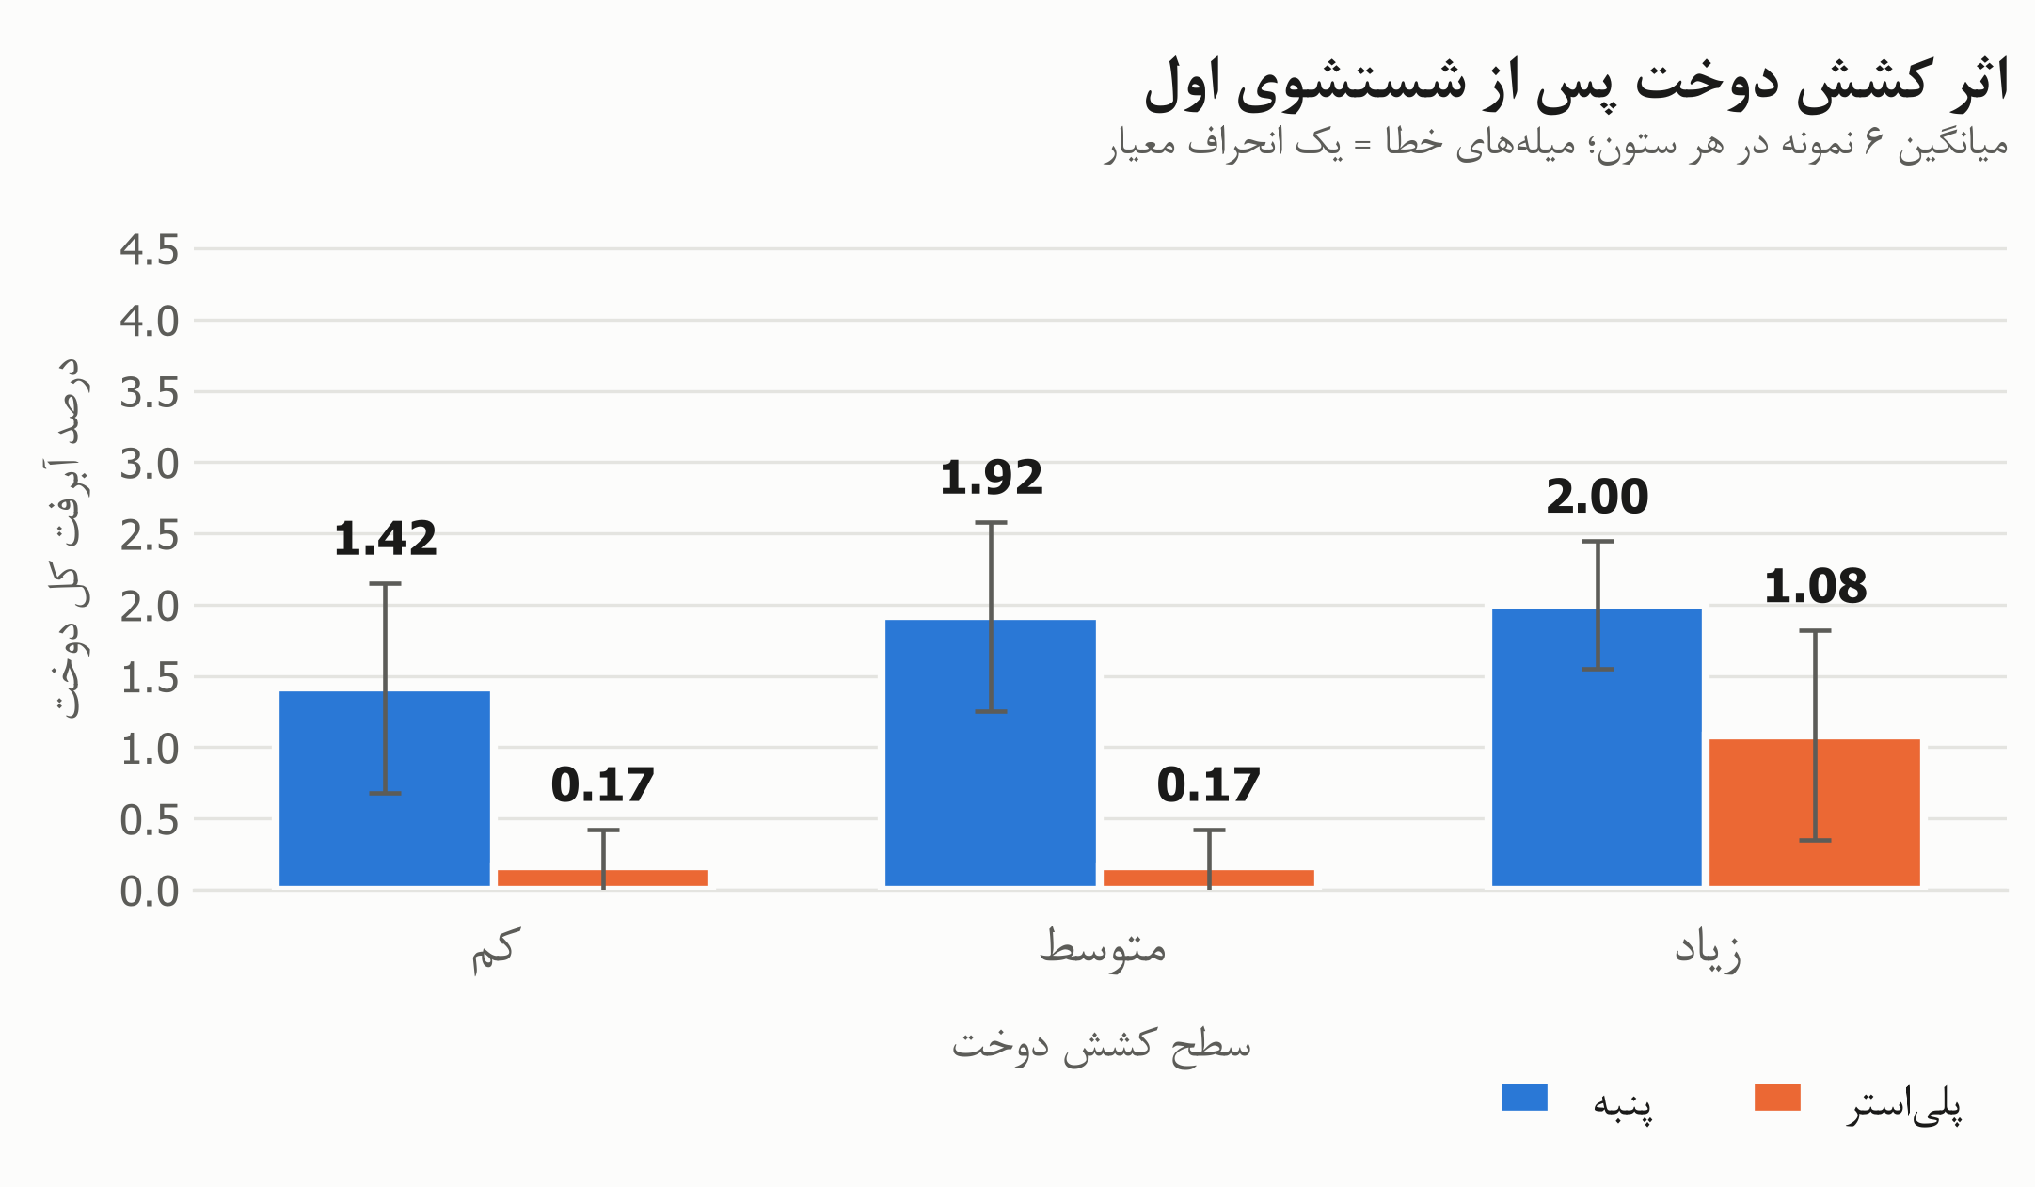
نمودار 3. میانگین درصد آبرفت کل دوخت در سه سطح کشش کم، متوسط و زیاد پس از شستشوی اول، به تفکیک نوع پارچه (میله‌ی خطا = یک انحراف معیار، ۶ نمونه در هر ستون).
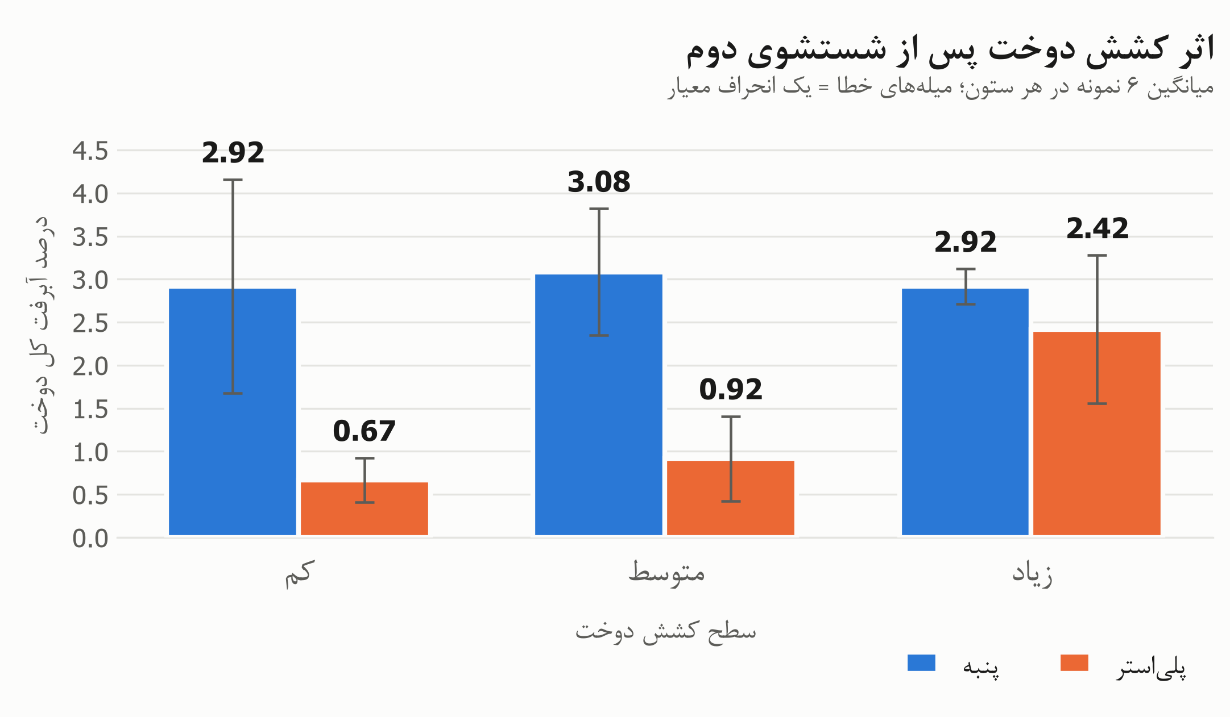
نمودار 4. میانگین درصد آبرفت کل دوخت در سه سطح کشش کم، متوسط و زیاد پس از شستشوی دوم، به تفکیک نوع پارچه (میله‌ی خطا = یک انحراف معیار، ۶ نمونه در هر ستون).
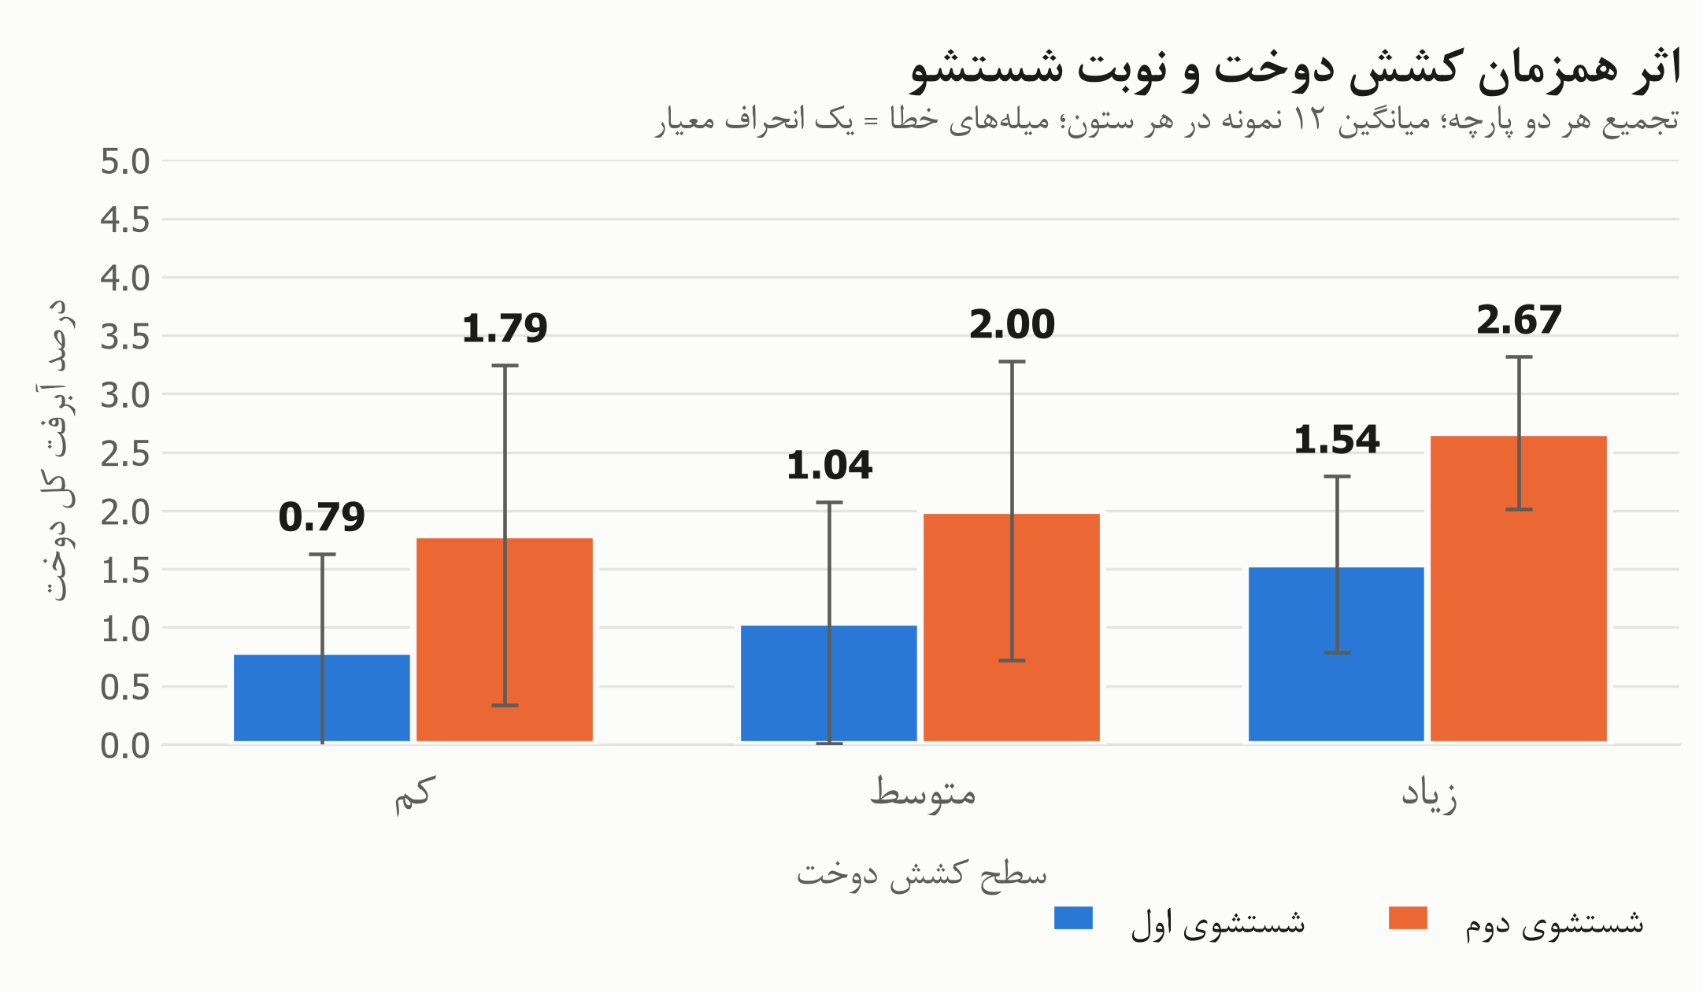
نمودار ۵. میانگین درصد آبرفت کل دوخت بر حسب سطح کشش پس از شستشوی اول و دوم، با تجمیع هر دو پارچه (میله‌ی خطا = یک انحراف معیار، ۱۲ نمونه در هر ستون).
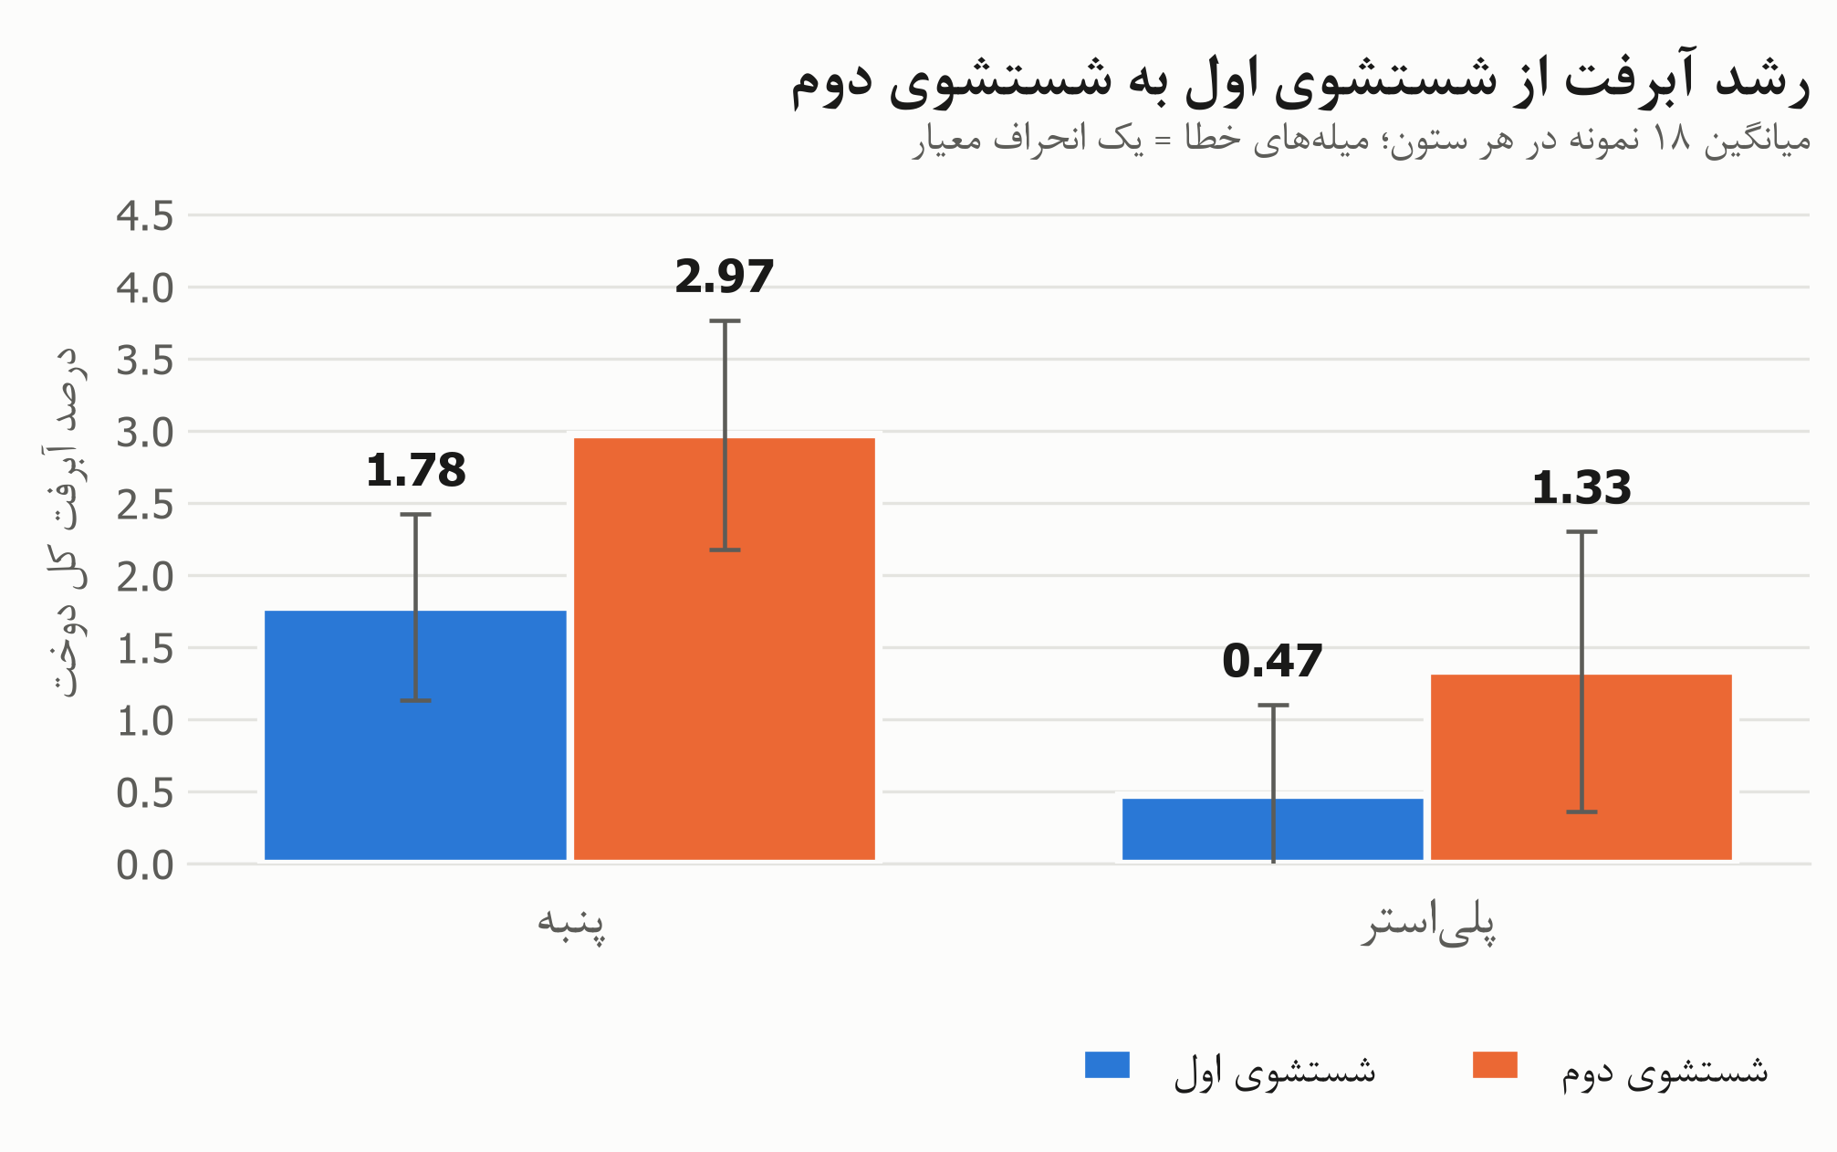
نمودار ۶. میانگین درصد آبرفت کل دوخت هر پارچه پس از شستشوی اول و دوم (میله‌ی خطا = یک انحراف معیار، ۱۸ نمونه در هر ستون).
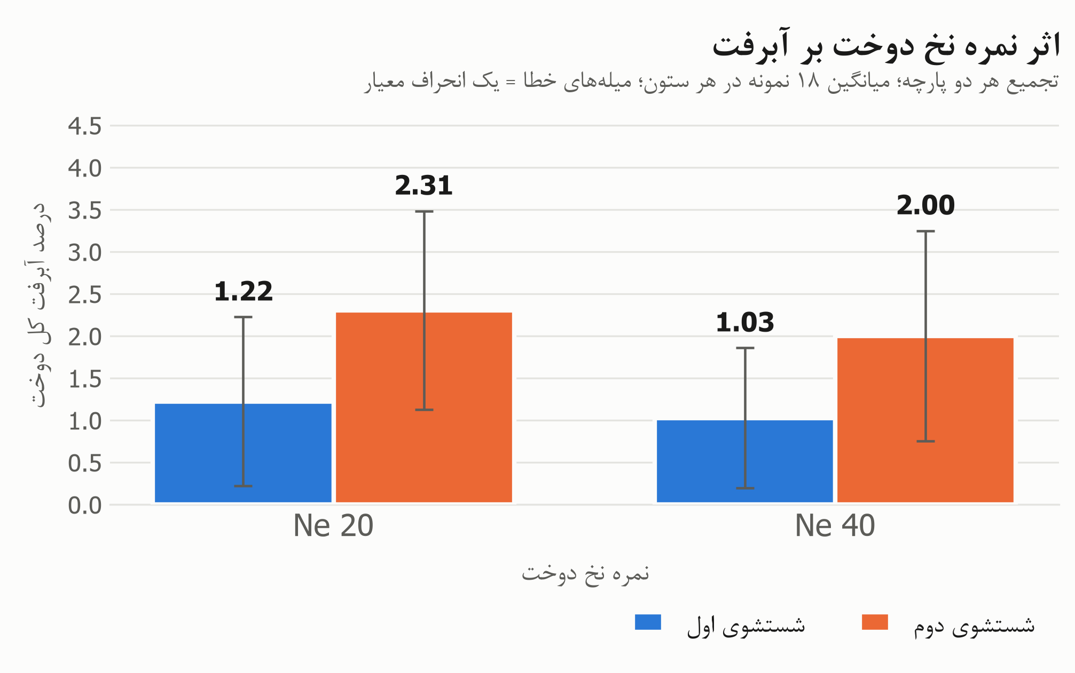
نمودار ۷. میانگین درصد آبرفت کل دوخت برای نخ دوخت Ne 20 و Ne 40 پس از هر شستشو، با تجمیع هر دو پارچه (میله‌ی خطا = یک انحراف معیار، ۱۸ نمونه در هر ستون).

تصاویر زیر در سند حاضر جای‌نگهدار (placeholder) هستند. این تصاویر باید از عکس‌های آزمایشگاهی واقعی تکمیل شوند؛ تا آن زمان، کادر زیر محل، برچسب و شرح دقیق هر تصویر را مشخص می‌کند تا جایگزینی آن‌ها بی‌ابهام باشد.
[تصویر ۱: عکس نمای نزدیک درز نمونه‌ی SSa-1 با دوخت ۳۰۱، لبه‌های سردوز شده و نقاط علامت‌گذاری L0 (نقاط A و B)]
نمای نزدیک درز پیش از شستشو؛ نقاط A و B ابتدا و انتهای طول نشانه‌گذاری‌شده‌ی L0 را مشخص می‌کنند. لبه‌های سردوز از باز شدن پارچه جلوگیری می‌کنند.
[تصویر ۲: چیدمان استاندارد ارزیابی AATCC 88B با نمونه باز شده]
چیدمان ارزیابی بصری: نمونه‌ی بازشده در کنار مقیاس مرجع، زیر نور استاندارد و بر پایه‌ی AATCC 88B / ISO 7770.
[تصویر ۳: مقایسه‌ی فازها — الف) پس از دوخت L_sewn، ب) پس از شستشوی اول L_washed1، ج) پس از شستشوی دوم L_washed2]
مقایسه‌ی سه فاز یک نمونه؛ کاهش تدریجی طول نشانه‌گذاری‌شده از L_sewn به L_washed1 و سپس به L_washed2 همان چیزی است که روابط RTI_W1 و RTI_W2 آن را کمّی می‌کنند.
[تصویر ۴: نمونه‌های نماینده‌ی نمرات چروکیدگی ۳، ۴ و ۵ در کنار هم برای مقایسه]
نمونه‌های نماینده‌ی سه نمره‌ی بصری، برای مقایسه‌ی چشمی شدت چین‌خوردگی درز.
۶. تحلیل واریانس
برای هر یک از سه عامل مطرح‌شده در هدف پژوهش، تحلیل واریانس یک‌طرفه هم روی کل داده‌ها و هم درون زیرگروه‌های مرتبط اجرا شد. قاعده‌ی تصمیم همان قاعده‌ی مرسوم است: اگر p کوچک‌تر از ۰٫۰۵ باشد، تفاوت معناداری میان میانگین گروه‌ها وجود دارد؛ در غیر این صورت داده‌ها شواهدی بر وجود تفاوت به دست نمی‌دهند.
جدول ۱۴. نتایج تحلیل واریانس یک‌طرفه برای همه‌ی عامل‌های بررسی‌شده.
شناسه | عامل بررسی‌شده | دامنه‌ی داده | درجات آزادی | آماره F | مقدار p | اندازه اثر (اتا مربع) | تفسیر
A1 | نوع پارچه | تجمیع هر دو شستشو (۷۲ داده) | 1, 70 | 45.443 | ‏< 0.001 | 0.394 | تفاوت معنادار وجود دارد
A2 | نوع پارچه | فقط شستشوی اول (۳۶ داده) | 1, 34 | 37.666 | ‏< 0.001 | 0.526 | تفاوت معنادار وجود دارد
A3 | نوع پارچه | فقط شستشوی دوم (۳۶ داده) | 1, 34 | 30.741 | ‏< 0.001 | 0.475 | تفاوت معنادار وجود دارد
B1 | سطح کشش دوخت | تجمیع هر دو پارچه و هر دو شستشو (۷۲ داده) | 2, 69 | 3.205 | 0.0467 | 0.085 | تفاوت معنادار وجود دارد
B2 | سطح کشش دوخت | فقط شستشوی اول (۳۶ داده) | 2, 33 | 2.248 | 0.1215 | 0.120 | تفاوت معنادار وجود ندارد
B3 | سطح کشش دوخت | فقط شستشوی دوم (۳۶ داده) | 2, 33 | 1.803 | 0.1807 | 0.098 | تفاوت معنادار وجود ندارد
B4 | سطح کشش دوخت | فقط پنبه (۳۶ داده) | 2, 33 | 0.437 | 0.6497 | 0.026 | تفاوت معنادار وجود ندارد
B5 | سطح کشش دوخت | فقط پلی‌استر (۳۶ داده) | 2, 33 | 13.097 | ‏< 0.001 | 0.443 | تفاوت معنادار وجود دارد
C1 | نوبت شستشو | تجمیع همه‌ی نمونه‌ها (۷۲ داده) | 1, 70 | 16.617 | ‏< 0.001 | 0.192 | تفاوت معنادار وجود دارد
C2 | نوبت شستشو | فقط پنبه (۳۶ داده) | 1, 34 | 24.461 | ‏< 0.001 | 0.418 | تفاوت معنادار وجود دارد
C3 | نوبت شستشو | فقط پلی‌استر (۳۶ داده) | 1, 34 | 9.980 | 0.0033 | 0.227 | تفاوت معنادار وجود دارد
D1 | نمره نخ دوخت | تجمیع هر دو شستشو (۷۲ داده) | 1, 70 | 0.804 | 0.3731 | 0.011 | تفاوت معنادار وجود ندارد
درجات آزادی به‌صورت (بین‌گروهی، درون‌گروهی) گزارش شده است. اتا مربع سهم عامل از کل تغییرپذیری آبرفت را نشان می‌دهد: ۰٫۰۱ کوچک، ۰٫۰۶ متوسط و ۰٫۱۴ بزرگ. ستون تفسیر، قاعده‌ی p < 0.05 را اعمال کرده است.
۶-۱. اثر نوع پارچه
نوع پارچه به‌مراتب قوی‌ترین عامل است. با تجمیع هر دو شستشو، F(1, 70) = 45.443 و p < 0.001 با اتا مربع برابر 0.394 به دست آمد؛ یعنی تفاوت معنادار وجود دارد و حدود 39 درصد از کل تغییرپذیری آبرفت دوخت تنها به جنس الیاف مربوط است. این اثر هم پس از شستشوی اول (F(1, 34) = 37.666، p < 0.001) و هم پس از شستشوی دوم (F(1, 34) = 30.741، p < 0.001) به‌تنهایی معنادار است. پنبه در هر دو حالت بیشتر جمع می‌شود؛ این با تورم رطوبتی الیاف سلولزی و رهایش تنش‌های ذخیره‌شده در آن‌ها هنگام شستشو سازگار است، حال آنکه نخ پلی‌استر گرمانرم ابعاد تثبیت‌شده در فرایند تثبیت حرارتی را تا حد زیادی حفظ می‌کند.
۶-۲. اثر سطح کشش دوخت
با تجمیع هر دو پارچه و هر دو شستشو، کشش دوخت اثر معناداری دارد (F(2, 69) = 3.205، p = 0.0467، اتا مربع = 0.085)، اما این اثر بسیار ضعیف‌تر از اثر جنس الیاف است و میان دو پارچه یکسان نیست. تفکیک بر حسب پارچه علت را روشن می‌کند: در پلی‌استر اثر کشش قوی و معنادار است (F(2, 33) = 13.097، p < 0.001، اتا مربع = 0.443)، در حالی که در پنبه اصلاً دیده نمی‌شود (F(2, 33) = 0.437، p = 0.6497). در پنبه آبرفت ناشی از خود الیاف چنان بزرگ است که سهم کشش بخیه را می‌پوشاند؛ اما در پلی‌استرِ ابعادپایدار، کرنش کشسانِ ذخیره‌شده در دوختِ بیش از حد کشیده به سازوکار اصلی تبدیل می‌شود که هنگام شستشو آزاد می‌گردد.
جدول ۱۵. مقایسه‌های دوبه‌دوی سطوح کشش با تصحیح بونفرونی.
دامنه‌ی داده | مقایسه | اختلاف میانگین | آماره t | مقدار p خام | مقدار p تصحیح‌شده | اندازه اثر (d کوهن) | نتیجه
تجمیع هر دو پارچه | کم در برابر متوسط | -0.229 | -0.634 | 0.529 | 1.000 | -0.183 | غیرمعنادار
تجمیع هر دو پارچه | کم در برابر زیاد | -0.812 | -2.564 | 0.014 | 0.041 | -0.740 | معنادار
تجمیع هر دو پارچه | متوسط در برابر زیاد | -0.583 | -1.870 | 0.068 | 0.204 | -0.540 | غیرمعنادار
فقط پنبه | کم در برابر متوسط | -0.333 | -0.749 | 0.462 | 1.000 | -0.306 | غیرمعنادار
فقط پنبه | کم در برابر زیاد | -0.292 | -0.733 | 0.471 | 1.000 | -0.299 | غیرمعنادار
فقط پنبه | متوسط در برابر زیاد | 0.042 | 0.134 | 0.894 | 1.000 | 0.055 | غیرمعنادار
فقط پلی‌استر | کم در برابر متوسط | -0.125 | -0.666 | 0.512 | 1.000 | -0.272 | غیرمعنادار
فقط پلی‌استر | کم در برابر زیاد | -1.333 | -4.222 | 0.000 | 0.001 | -1.724 | معنادار
فقط پلی‌استر | متوسط در برابر زیاد | -1.208 | -3.587 | 0.002 | 0.005 | -1.464 | معنادار
اختلاف میانگین منفی یعنی سطح نخست کمتر از سطح دوم جمع شده است. تفسیر d کوهن: ۰٫۲ کوچک، ۰٫۵ متوسط و ۰٫۸ بزرگ.
آزمون‌های تعقیبی نشان می‌دهند که اثر کشش دقیقاً در سطح «زیاد» متمرکز است: در داده‌های تجمیعی تنها مقایسه‌ی «کم در برابر زیاد» معنادار است و در پلی‌استر هر دو مقایسه‌ی «کم در برابر زیاد» و «متوسط در برابر زیاد» با اندازه اثر بسیار بزرگ معنادار می‌شوند، در حالی که «کم در برابر متوسط» هرگز تفاوت معناداری ندارد. از نظر عملی یعنی تغییر ملایم کشش دوخت بی‌ضرر است و آنچه آسیب می‌زند، تنظیم کشش در حد زیاد است.
۶-۳. اثر نوبت شستشو
آبرفت دوخت از شستشوی اول به دوم به‌طور معنادار افزایش می‌یابد (F(1, 70) = 16.617، p < 0.001، اتا مربع = 0.192) و از 1.12 درصد به 2.15 درصد می‌رسد. این افزایش درون هر پارچه نیز جداگانه معنادار است (پنبه: F(1, 34) = 24.461، p < 0.001؛ پلی‌استر: F(1, 34) = 9.98، p = 0.0033).
از آنجا که دو شستشو اندازه‌گیری تکراری روی نمونه‌های یکسان هستند، تحلیل واریانس بالا دو نمونه‌ی در واقع جفت‌شده را مستقل فرض می‌کند که فرضی محافظه‌کارانه است. آزمون t زوجی روی همین داده‌ها نتیجه را تأیید و تقویت می‌کند: میانگین افزایش درون‌نمونه‌ای برابر 1.028 واحد درصد با انحراف معیار 0.643 است و t(35) = 9.59 با p < 0.001 به دست می‌آید. هر ۳۶ نمونه بدون استثنا در شستشوی دوم بیشتر جمع شده‌اند؛ بنابراین یک چرخه‌ی شستشو برای توصیف رفتار دوخت هیچ‌یک از دو پارچه کافی نیست.
۶-۴. اثر نمره نخ دوخت
نمره‌ی نخ دوخت (Ne 20 در برابر Ne 40) اثر معناداری بر آبرفت دوخت نداشت (F(1, 70) = 0.804، p = 0.3731، اتا مربع = 0.011). نخ ظریف‌تر Ne 40 در هر دو شستشو میانگین اندکی کمتر داد، اما این تفاوت کاملاً درون پراکندگی تکرارها قرار می‌گیرد.
۶-۵. بررسی مفروضات و تأیید ناپارامتری
آزمون لِوین روی همگنی واریانس‌ها برای همه‌ی مدل‌های گزارش‌شده غیرمعنادار بود، جز مقایسه‌ی کشش درون پلی‌استر که واریانس نزدیک به صفرِ خانه‌های کشش کم و متوسط، آماره را متورم می‌کند. آزمون شاپیرو-ویلک در بیشتر گروه‌ها نرمال بودن را رد می‌کند؛ این نتیجه بیش از آنکه نگران‌کننده باشد، انتظار می‌رفت: آبرفت روی شبکه‌ی گسسته‌ی ۰٫۵ درصد ثبت شده، پس مقادیر گره‌های تکراری فراوان دارند و نمی‌توانند دقیقاً نرمال باشند. چون تحلیل واریانس در طرح متوازن نسبت به این موضوع مقاوم است و برای آنکه نتیجه‌گیری‌ها مستقل از فرض نرمال بودن باشند، همه‌ی آزمون‌ها با آزمون رتبه‌ای کروسکال-والیس تکرار شدند.
جدول ۱۶. تأیید ناپارامتری نتایج با آزمون کروسکال-والیس.
عامل بررسی‌شده | دامنه‌ی داده | آماره H | مقدار p | تفسیر
نوع پارچه | تجمیع هر دو شستشو | 30.992 | ‏< 0.001 | تفاوت معنادار وجود دارد
نوع پارچه | فقط شستشوی اول | 19.284 | ‏< 0.001 | تفاوت معنادار وجود دارد
نوع پارچه | فقط شستشوی دوم | 18.014 | ‏< 0.001 | تفاوت معنادار وجود دارد
سطح کشش دوخت | تجمیع هر دو پارچه | 8.278 | 0.0159 | تفاوت معنادار وجود دارد
سطح کشش دوخت | فقط پلی‌استر | 15.084 | ‏< 0.001 | تفاوت معنادار وجود دارد
سطح کشش دوخت | فقط پنبه | 1.641 | 0.4402 | تفاوت معنادار وجود ندارد
نوبت شستشو | تجمیع همه‌ی نمونه‌ها | 13.480 | ‏< 0.001 | تفاوت معنادار وجود دارد
نمره نخ دوخت | تجمیع هر دو شستشو | 0.871 | 0.3505 | تفاوت معنادار وجود ندارد
همه‌ی نتیجه‌گیری‌های حاصل از تحلیل واریانس با آزمون رتبه‌ای بازتولید می‌شوند؛ بنابراین هیچ‌یک از یافته‌ها به فرض نرمال بودن وابسته نیست.

۷. نتیجه‌گیری
این تحلیل روی ۳۶ نمونه‌ی دوخته‌شده که هر کدام پس از دو چرخه‌ی شستشو اندازه‌گیری شده‌اند، پاسخی روشن و سازگار به سه پرسش پژوهش می‌دهد. جنس الیاف تعیین‌کننده‌ی اصلی آبرفت دوخت است: دوخت روی پنبه به‌طور میانگین 2.38 درصد در برابر 0.90 درصد پلی‌استر جمع شد؛ تفاوتی بسیار معنادار (p < 0.001) که به‌تنهایی حدود 39 درصد از کل تغییرپذیری را توضیح می‌دهد و هم پس از شستشوی اول و هم پس از دوم برقرار است. کشش دوخت عامل دوم و ضعیف‌تر اما از نظر صنعتی کنترل‌پذیر است: آبرفت از کشش کم به متوسط و زیاد به‌طور یکنواخت افزایش یافت و اثر تجمیعی معنادار شد، ولی تحلیل تعقیبی نشان می‌دهد تنها تنظیم کشش زیاد به‌طور قابل‌اتکا با بقیه تفاوت دارد و این اثر تقریباً به‌طور کامل در پارچه‌ی پلی‌استر رخ می‌دهد، جایی که کرنش ذخیره‌شده در دوخت بیش از حد کشیده هنگام شستشو آزاد می‌شود و زیر آبرفت الیاف پنهان نمی‌ماند. نوبت شستشو برای هر دو پارچه معنادار است: آبرفت از 1.12 درصد پس از شستشوی اول به 2.15 درصد پس از شستشوی دوم رسید؛ افزایشی درون‌نمونه‌ای در حدود یک واحد درصد که در تک‌تک نمونه‌ها مشاهده شد. در مقابل، نمره‌ی نخ دوخت در بازه‌ی Ne 20 تا Ne 40 اثر معناداری نداشت. از نظر کاربردی، تولیدکننده‌ای که دوخت پایدار می‌خواهد باید جنس الیاف را اهرم اصلی بداند، کشش دوخت را از تنظیم «زیاد» دور نگه دارد — که به‌ویژه روی پارچه‌های مصنوعی اهمیت دارد، چون در آن‌ها کشش مهم‌ترین منبع باقی‌مانده‌ی آبرفت دوخت است — و کیفیت دوخت را دست‌کم طی دو چرخه‌ی شستشو ارزیابی کند، زیرا یک شستشو به‌طور نظام‌مند آبرفت نهایی را کمتر از واقع نشان می‌دهد. این نتیجه‌گیری‌ها هم با آزمون‌های پارامتری و هم ناپارامتری پشتیبانی می‌شوند. دامنه‌ی اعتبار آن‌ها به اندازه‌ی آزمایش محدود است: سه تکرار در هر خانه، یک نوع بخیه و دو نمره نخ، با پاسخی که روی شبکه‌ی ۰٫۵ درصد ثبت شده است؛ برای کمّی‌کردن اثر متقابل پارچه و کشش که تحلیل‌های زیرگروهی به‌شدت به آن اشاره می‌کنند، آزمایشی بزرگ‌تر همراه با تحلیل واریانس عاملی کامل لازم است.
پایداری ابعادی درز، یکی از تعیین‌کننده‌ترین شاخص‌های کیفیت نهایی پوشاک است. جمع‌شدگی موضعی در امتداد خط دوخت می‌تواند ظاهر یک لباس را حتی هنگامی بر هم بزند که پارچه‌ی تشکیل‌دهنده‌ی قطعات، خود از پایداری ابعادی مطلوبی برخوردار باشد؛ خط دوخت موج‌دار می‌شود، درز چین می‌خورد و در موارد شدید، اندازه‌ی نهایی لباس از محدوده‌ی تلورانس پذیرفته‌شده بیرون می‌زند. علت این است که درز یک اتصال ساده نیست، بلکه ناحیه‌ای مرکب از سه جزء است: پارچه‌ی پایه، نخ دوخت و هندسه‌ی بخیه. هر یک از این سه جزء در برابر شستشو واکنش متفاوتی نشان می‌دهد و همین ناهمسانی رفتار، منشأ جمع‌شدگی درز است.
راهنمای نشانه‌گذاری این نسخه (پیش از مطالعه بخوانید)

۳-۱. متغیرهای مستقل
۳-۳. شاخص‌های وابسته و روابط محاسباتی
۴-۱. مشخصات فیزیکی پارچه‌های پایه
۴-۲. جدول‌های تفکیکی نتایج
۴-۳. جمع‌بندی آمار توصیفی
۵-۱. تصاویر آزمایشگاهی (جای‌نگهدار)
۸. پیوست: فهرست تصاویر موردنیاز
برای مستندسازی کامل آزمایش، افزون بر چهار تصویر بالا، برای هر نمونه در هر تکرار سه عکس لازم است: یکی پس از دوختن، یکی پس از شستشوی اول و یکی پس از شستشوی دوم. با ۱۲ خانه‌ی آزمایشی و ۳ تکرار در هر خانه، این مجموعه در مجموع ۳۶ نمونه × ۳ فاز = ۱۰۸ تصویر خواهد بود.
قالب نام‌گذاری پیشنهادی برای این تصاویر: [کد نمونه]_[فاز].jpg؛ برای مثال C20L-1_after_sewing.jpg، C20L-1_wash1.jpg و C20L-1_wash2.jpg. این نام‌گذاری با کدهای نمونه در جدول‌های داده یکدست است و جای‌گذاری تصاویر در پیوست را ساده می‌کند.
تا زمانی که تصاویر واقعی تکمیل نشوند، جدول‌های آماری این گزارش مستقل از آن‌ها و بر پایه‌ی داده‌های عددی فایل اولیه معتبر باقی می‌مانند؛ تصاویر برای مستندسازی روش و اثبات اجرای آزمایش ضروری‌اند، نه برای اعتبار محاسبات.

